

数据库系统
实践报告

学生姓名 | 鲁翰宇
学 号 | 8208231009
专业班级 | 计科2308班
指导教师 | 盛羽、曾妍庆
学 院 | 计算机学院
完成时间 | 2026/1/3

目录
一、 实验目的与背景 1
1、 实验目的： 1
2、 实验背景： 1
二、 需求分析 1
1、 功能需求分析 1
1) 多数据库支持需求： 1
2) 数据同步需求： 1
3) 用户与权限管理需求： 1
4) 冲突检测与处理需求： 1
5) 数据查询与统计分析需求： 1
2、 非功能需求分析 2
1) 安全性需求： 2
2) 稳定性与可靠性需求： 2
3) 可扩展性和可维护性需求： 2
三、 系统架构设计 2
1、 系统架构设计 2
1) 系统架构设计图： 2
2) 前端模块设计： 2
3) 后端服务模块设计： 2
4) 数据同步模块设计： 3
5) 数据库与docker部署： 3
2、 系统工作流程 3
1) 数据变更触发流程： 3
2) 实时同步流程： 3
3) 定时同步流程： 3
4) 冲突检测与处理流程： 3
四、 数据库设计 3
1、 E-R图： 3
2、 逻辑结构设计 4
1) 业务表设计： 4
2) 同步系统表设计： 4
3、 数据规范化分析 4
4、 同步与审计相关设计 4
1) Change_log表设计： 4
2) Audit_log表设计： 4
3) conflicts表设计： 5
4) 同步统计表设计： 5
五、 数据库技术应用方法 5
1、 SQL语句设计与应用： 5
2、 触发器设计与实现： 5
3、 事务管理与一致性控制： 5
4、 数据库用户与权限管理： 5
5、 数据库冲突检测与解决机制： 5
六、 复杂SQL查询与性能优化 5
1、 好友推荐 5
1) 问题描述： 6
2) SQL语句： 6
3) 结果展示： 6
2、 会议活跃度排行榜 7
1) 问题描述： 7
2) SQL语句： 7
3) 结果展示： 8
3、 会议室概览查询 9
1) 问题描述： 9
2) SQL语句： 9
3) 结果展示： 11
4、 查询性能优化与索引设计总结 11
七、 系统运行与演示说明 11
1、 登录与token获取： 11
2、 数据同步效果： 12
1) 实时同步： 12
2) 定时同步： 15
3、 制造冲突和解决冲突： 15
1) 制造冲突： 15
2) 冲突邮件： 16
3) 移动端访问： 16
4) 解决冲突： 16
4、 同步和冲突报表展示： 17
八、 实验总结与体会 17

- 实验目的与背景
  - 实验目的：
本次实践任务主要目标为运用数据库课程的基础理论知识解决现实世界中 的具体问题。能够设计并实现一套满足相关功能需求、设计合理、安全、稳定、 简单易用的系统。其中，数据库相关知识包括 SQL、存储过程、存储函数、触发 器等。旨在培养学生知识运用能力、资料搜索能力、团队协调能力、文档撰写能 力等在未来工作学习岗位中所需具备的基本能力。
  - 实验背景：
在实际的软件系统中，常常由于历史原因、业务复杂性或技术选型差异，导致系统中同时存在多种数据库平台。例如，一个系统可能同时使用 MySQL、PostgreSQL 以及 Oracle 数据库来承载不同模块的数据。在这种情况下，如何保证多数据库之间的数据一致性，成为一个重要且具有挑战性的问题。再这个实验中，我们将以MySQL、PostgreSQL 以及 Oracle 数据库为例，实现这个数据库同步系统。
- 需求分析
  - 功能需求分析
    - 多数据库支持需求：
系统需要同时支持 MySQL、PostgreSQL 和 Oracle 三种关系型数据库。三种数据库中的表结构应保持一致，确保业务数据能够在不同数据库之间进行迁移和同步，为多数据库环境下的系统运行提供基础。
    - 数据同步需求：
      - 实时同步：当某一数据库中的数据发生插入、更新或删除操作时，系统能够立即将变更同步到其他数据库；
      - 定时同步：系统支持按照固定时间周期（本实验中为 1 分钟）对变更数据进行批量同步，以应对高并发或网络不稳定等情况。
    - 用户与权限管理需求：
系统需要支持用户管理和权限控制，区分不同角色在数据库层面的访问权限。例如管理员用户具有数据库对象管理与数据维护权限，而普通用户仅具备业务数据的查询或读写权限，以保障系统数据安全。
    - 冲突检测与处理需求：
在多数据库同步过程中，可能出现由于并发操作或网络延迟导致的数据冲突。系统需要能够：
      - 自动检测数据冲突
      - 将冲突信息记录到数据库中
      - 支持管理员选择以任意一个数据库中的数据作为最终标准进行处理
      - 通过邮件方式向管理员发送冲突提醒，并支持在 PC 端和移动端访问冲突详情
    - 数据查询与统计分析需求：
系统需要提供查询与统计功能，对数据库中的业务数据进行分析展示。查询应包含多表连接、嵌套子查询及聚合统计等复杂 SQL 语句，并支持查询性能分析与优化。
  - 非功能需求分析
    - 安全性需求：
系统在数据库层面实现用户与权限管理，限制不同用户对数据库对象的访问权限，防止未经授权的数据操作。同时，冲突处理和管理功能仅对管理员开放。
    - 稳定性与可靠性需求：
系统应在多数据库环境下保持稳定运行，数据同步过程中能够正确处理异常情况，避免数据不一致或系统崩溃。
    - 可扩展性和可维护性需求：
系统采用模块化设计，通过 Docker 方式进行部署，便于后续新增数据库类型或扩展系统功能，同时降低系统维护成本。
- 系统架构设计
  - 系统架构设计
    - 系统架构设计图：
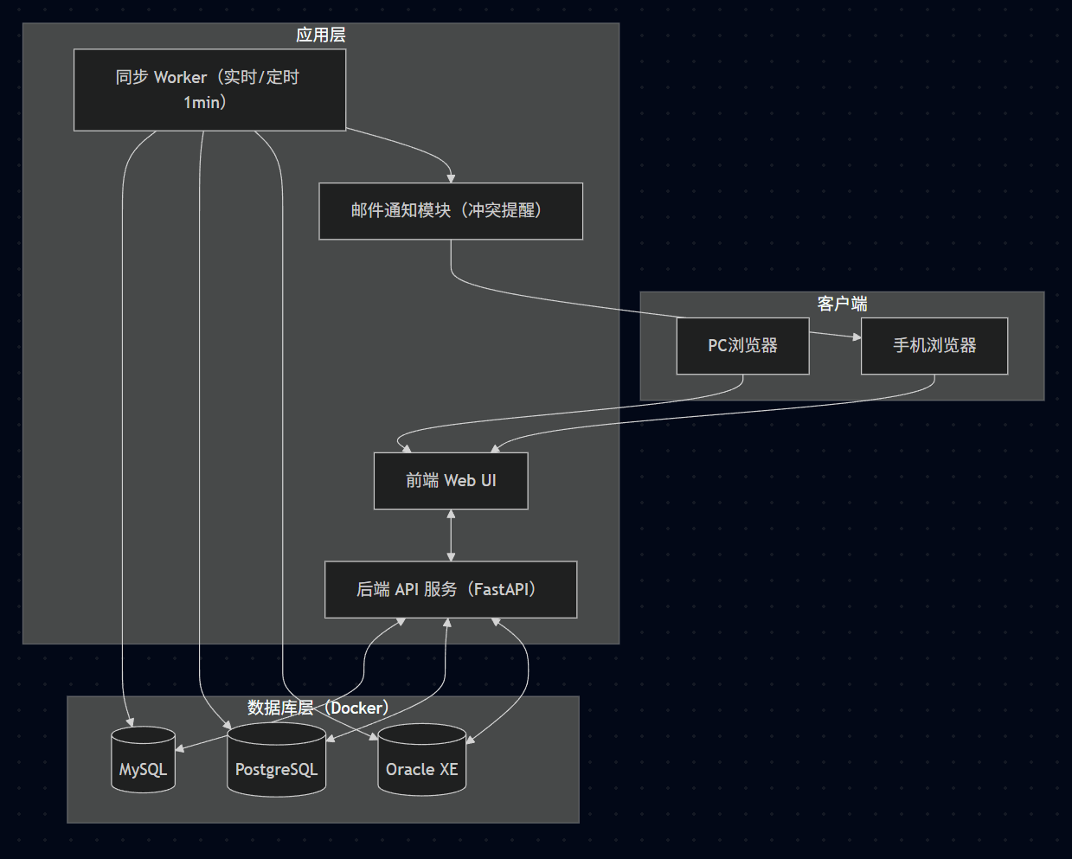
    - 前端模块设计：
前端采用 Web 技术实现，主要负责系统页面展示与用户交互，包括登录、数据查询、同步状态展示、冲突管理及统计报表展示等功能
    - 后端服务模块设计：
后端基于 REST 风格接口，为前端提供统一的访问入口。后端负责业务逻辑处理、数据库访问控制、事务管理以及同步任务的调度。
    - 数据同步模块设计：
数据同步模块通过后台 Worker 运行，定期或实时读取数据库中的变更日志表（change_log），并将变更应用到其他数据库中，同时记录同步结果和冲突信息。
    - 数据库与docker部署：
系统通过 Docker Compose 部署 MySQL、PostgreSQL、Oracle 以及后端服务，实现统一的运行环境，保证实验环境的一致性与可复现性。
  - 系统工作流程
    - 数据变更触发流程：
当业务表发生插入、更新或删除操作时，数据库触发器自动将变更信息写入 change_log 表，为后续同步提供数据来源。
    - 实时同步流程：
同步模块实时监控 change_log 表中的未处理记录，并将变更同步到其他数据库，确保数据的一致性。
    - 定时同步流程：
系统按照固定周期（1 分钟）执行同步任务，对未处理的变更记录进行批量同步，提升系统稳定性。
    - 冲突检测与处理流程：
当同步过程中检测到数据不一致或写入失败时，系统将冲突信息记录到 conflicts 表，并通知管理员进行人工处理。
- 数据库设计
  - E-R图：
系统主要实体包括用户、会议室、消息、好友关系等，实体之间存在一对多或多对多关系。
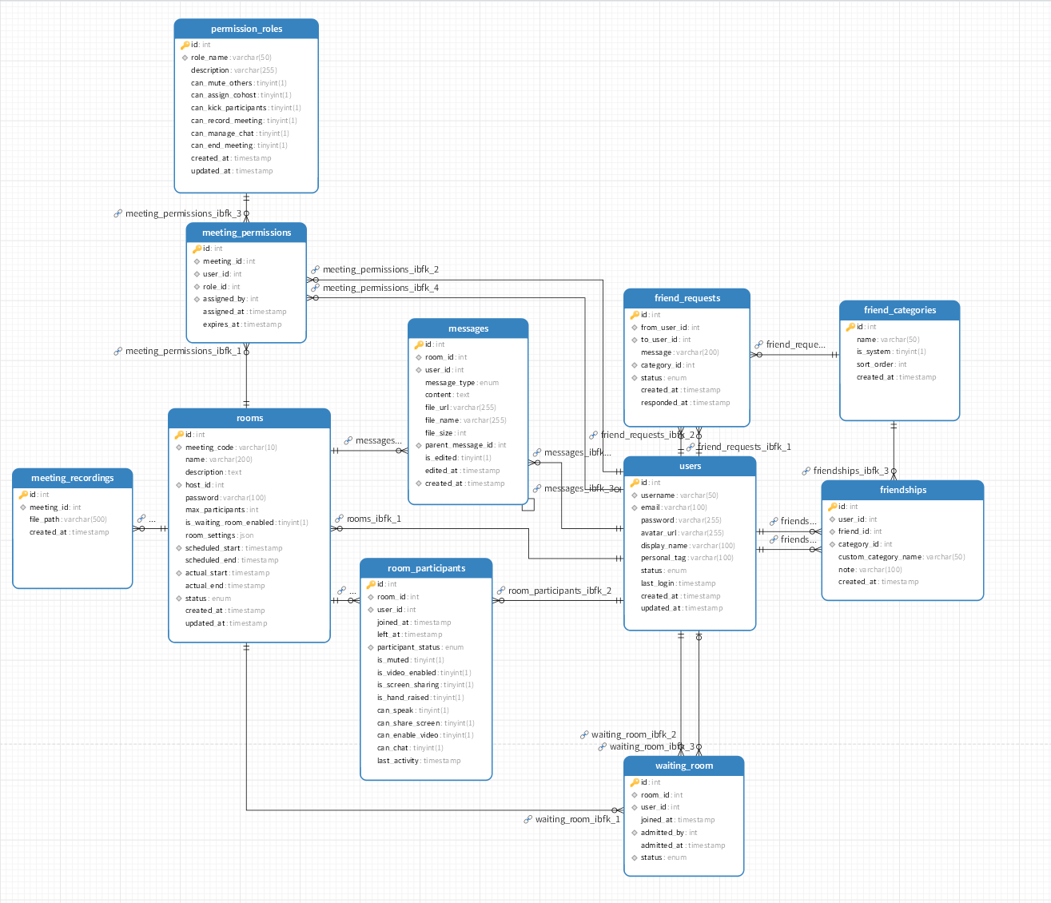
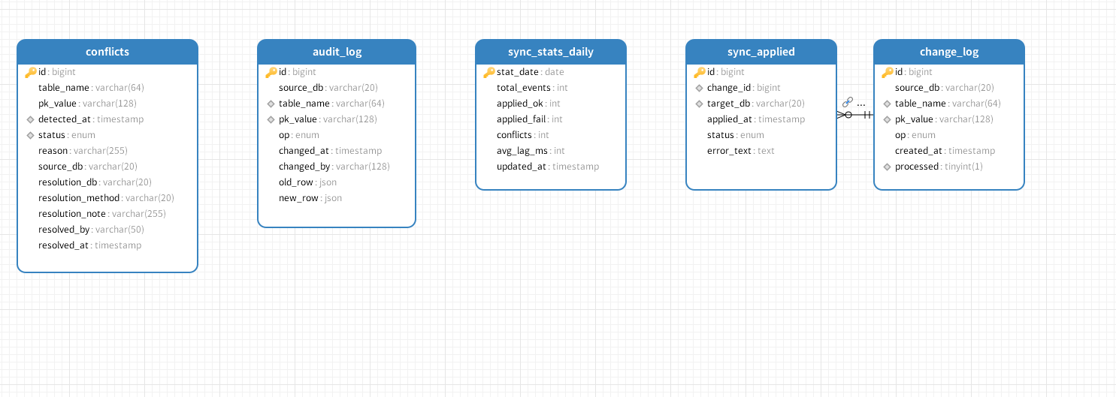
  - 逻辑结构设计
    - 业务表设计：
系统设计了多张业务表，如 users、rooms、messages、friendships 等，用于描述视频会议及社交业务数据。
    - 同步系统表设计：
为实现多数据库同步，系统额外设计了同步相关表，包括 change_log、audit_log、conflicts 和同步统计表。
  - 数据规范化分析
系统表结构设计遵循第三范式（3NF），各表字段原子化，避免数据冗余，提高数据一致性和可维护性。
  - 同步与审计相关设计
    - Change_log表设计：
用于记录业务表的插入、更新和删除操作，是数据同步的核心数据来源
    - Audit_log表设计：
用于记录数据变更的历史信息，支持后续审计与问题排查。
    - conflicts表设计：
用于保存同步过程中检测到的数据冲突信息，供管理员进行处理。
    - 同步统计表设计：
用于统计每日同步情况，包括同步成功数、失败数和冲突数量，为系统运行分析提供依据。
- 数据库技术应用方法
  - SQL语句设计与应用：
系统在数据库操作中大量使用 SQL 语句完成数据定义、数据操作以及复杂查询需求。具体包括：
    - 使用 DDL 语句完成业务表和同步相关表的创建
    - 使用 DML 语句完成业务数据的插入、更新和删除
    - 在查询模块中编写多表连接、嵌套子查询和聚合统计等复杂 SQL 语句。
  - 触发器设计与实现：
为实现多数据库之间的数据同步，系统在各业务表上设计并实现了数据库触发器。触发器在数据插入、更新或删除时被自动触发，用于记录数据变更信息。触发器的主要功能包括：
    - 捕获业务表中的数据变更操作
    - 将变更类型、变更表名、主键值及变更时间写入 change_log 表
    - 为后续同步模块提供统一、可靠的数据变更来源
  - 事务管理与一致性控制：
在多数据库同步过程中，为保证数据操作的原子性和一致性，系统对同步操作进行了事务管理设计。同步模块在执行跨数据库写入时，将相关操作封装在事务中：
    - 当同步操作成功完成时，提交事务
    - 当同步过程中出现异常或冲突时，回滚事务，避免产生不一致数据
  - 数据库用户与权限管理：
系统在数据库层面实现了用户与权限管理机制，根据不同角色分配不同的访问权限，遵循最小权限原则。主要包括：
    - 管理员用户：具有业务数据管理、同步管理及冲突处理权限
    - 普通用户：仅具备业务数据的查询或有限读写权限
  - 数据库冲突检测与解决机制：
在多数据库同步场景下，系统针对可能出现的数据冲突进行了专门设计。当不同数据库中对同一条数据发生并发修改时，系统将自动检测冲突并进行处理。冲突处理流程包括：
    - 在同步过程中检测到数据不一致情况
    - 将冲突信息记录到 conflicts 表中
    - 通过邮件方式通知管理员存在数据冲突
    - 管理员可在 PC 端或移动端查看冲突详情
    - 管理员选择以某一数据库的数据作为最终标准，完成冲突解决
- 复杂SQL查询与性能优化
  - 好友推荐
    - 问题描述：
在视频会议系统的社交功能中，需要为用户推荐可能认识的好友。推荐规则包括：
· 推荐对象应与当前用户存在共同好友；
· 排除已建立好友关系的用户；
· 排除已发送好友请求但尚未处理的用户；
· 按共同好友数量进行排序，优先推荐关联度较高的用户。
本查询采用好友关系表的自连接，并通过嵌套子查询（NOT EXISTS）排除无效推荐对象。
    - SQL语句：
SELECT
f2.friend_id AS candidate_id,
COUNT(*) AS mutual_cnt
FROM friendships f1
JOIN friendships f2 ON f1.friend_id = f2.user_id
WHERE f1.user_id = :uid
AND f2.friend_id <> :uid
AND NOT EXISTS (
SELECT 1 FROM friendships fx
WHERE fx.user_id = :uid AND fx.friend_id = f2.friend_id
)
AND NOT EXISTS (
SELECT 1 FROM friend_requests fr
WHERE fr.from_user_id = :uid AND fr.to_user_id = f2.friend_id
AND fr.status IN ('pending','accepted')
)
GROUP BY f2.friend_id
HAVING COUNT(*) >= :min_mutual
ORDER BY mutual_cnt DESC, candidate_id ASC

    - 结果展示：
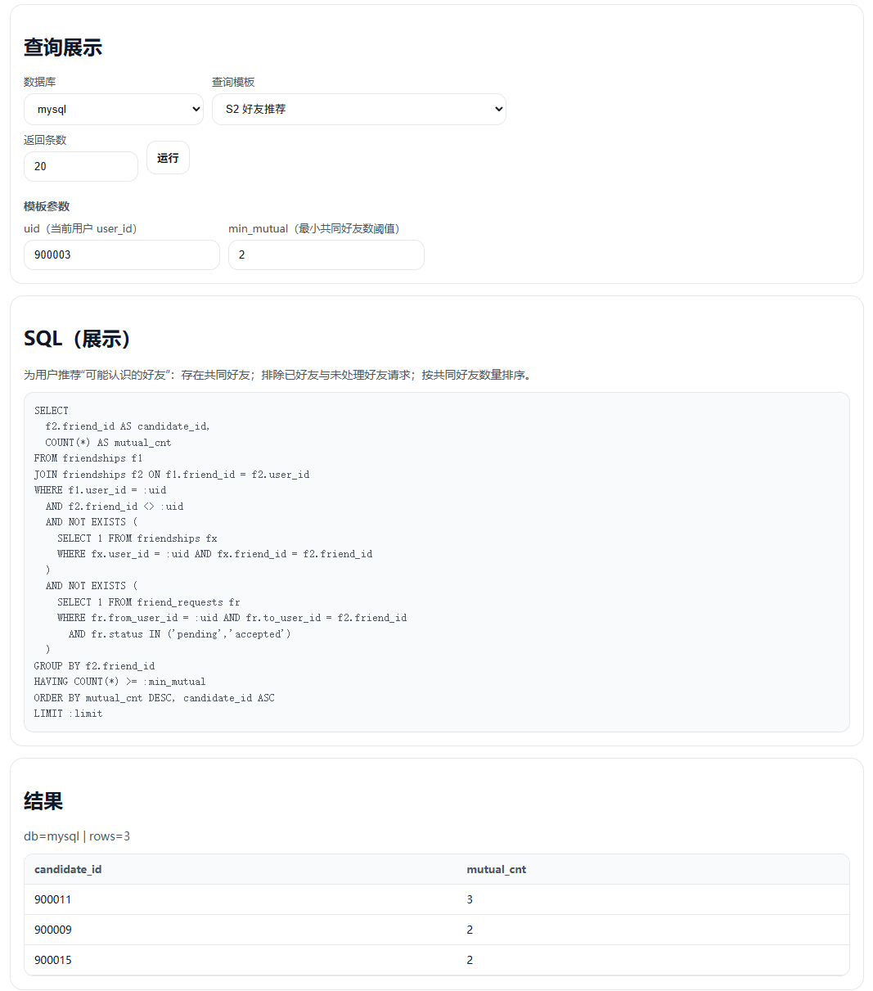
  - 会议活跃度排行榜
    - 问题描述：
系统需要统计当前时间窗口内各会议的活跃程度，用于生成会议活跃度排行榜。活跃度评分综合考虑参会人数和以及每个人在会议中停留的时间，能够反映会议的实际活跃情况，并为管理和统计分析提供依据。
    - SQL语句：
SELECT
r.id AS room_id,
r.meeting_code,
r.name AS room_name,
COALESCE(p.participant_cnt, 0) AS participant_cnt,
COALESCE(p.total_minutes, 0) AS total_minutes,
(COALESCE(p.participant_cnt, 0) * 10 + COALESCE(p.total_minutes, 0)) AS score
FROM rooms r
LEFT JOIN (
SELECT
room_id,
COUNT(DISTINCT user_id) AS participant_cnt,
SUM(
GREATEST(
TIMESTAMPDIFF(
MINUTE,
GREATEST(joined_at, :since),
LEAST(COALESCE(left_at, NOW()), NOW())
),
0
)
) AS total_minutes
FROM room_participants
WHERE joined_at <= NOW()
AND COALESCE(left_at, NOW()) >= :since
GROUP BY room_id
) p ON p.room_id = r.id
WHERE r.status = 'active'
ORDER BY score DESC, r.id DESC

    - 结果展示：
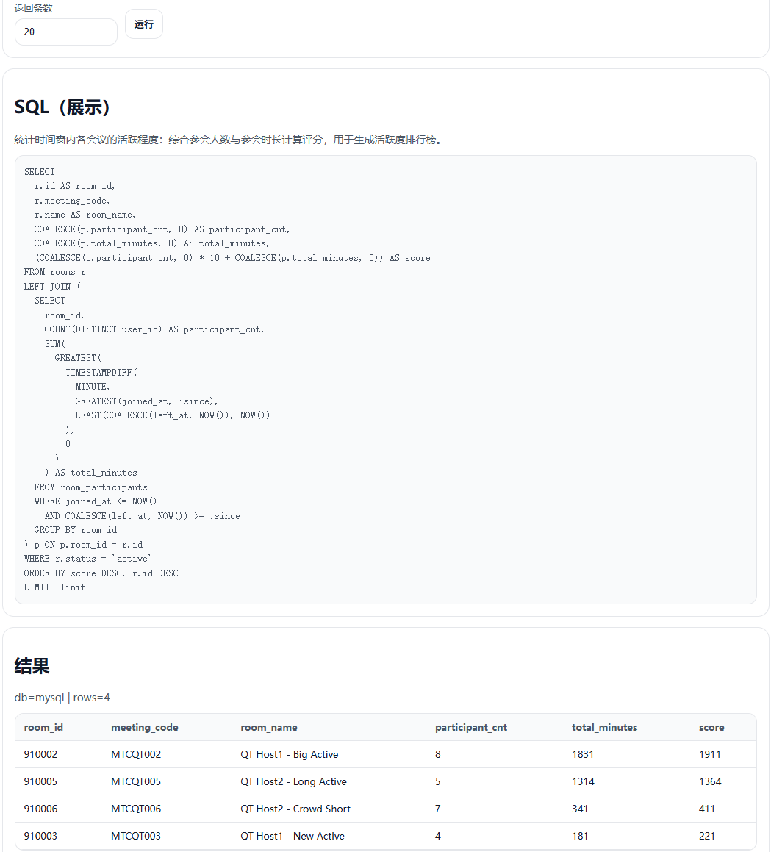

  - 会议室概览查询
    - 问题描述：
主持人需要查看其创建的会议列表及相关统计信息，包括会议状态、参会人数、消息数量以及会议持续时间等，即需要从多个业务表中获取并汇总数据。
    - SQL语句：
SELECT
r.id,
r.meeting_code,
r.name,
u.username AS host_username,
r.status,
r.actual_start,
r.actual_end,
TIMESTAMPDIFF(MINUTE, r.actual_start, COALESCE(r.actual_end, NOW())) AS duration_min,
COALESCE(p.participant_cnt, 0) AS participant_cnt,
COALESCE(m.msg_cnt, 0) AS msg_cnt,
lm.last_msg_time
FROM rooms r
JOIN users u ON u.id = r.host_id
LEFT JOIN (
SELECT room_id, COUNT(*) AS participant_cnt
FROM room_participants
GROUP BY room_id
) p ON p.room_id = r.id
LEFT JOIN (
SELECT room_id, COUNT(*) AS msg_cnt
FROM messages
WHERE created_at >= :since
GROUP BY room_id
) m ON m.room_id = r.id
LEFT JOIN (
SELECT room_id, MAX(created_at) AS last_msg_time
FROM messages
GROUP BY room_id
) lm ON lm.room_id = r.id
WHERE r.host_id = :host_id
AND r.actual_start >= :since
ORDER BY r.actual_start DESC

    - 结果展示：

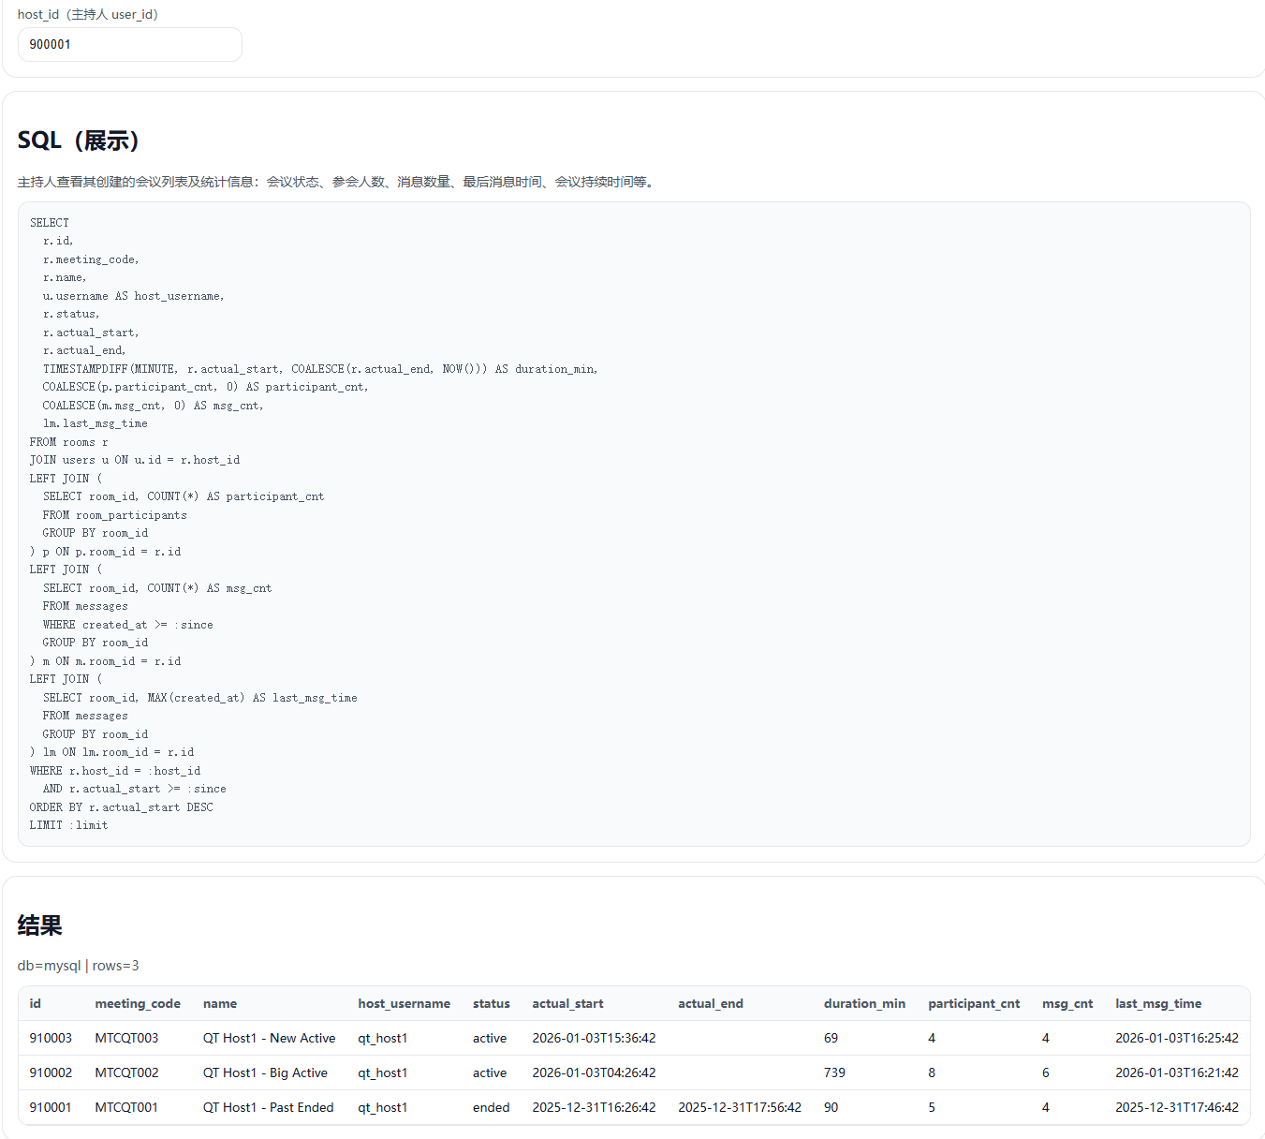
  - 查询性能优化与索引设计总结
针对上述复杂 SQL 查询场景，系统结合查询条件和数据访问特征，在相关字段上创建了索引。通过索引优化和执行计划分析，系统有效降低了复杂查询的执行成本，提高了查询响应速度。
- 系统运行与演示说明
  - 登录与token获取：
系统采用基于 JWT的身份认证机制。用户在前端页面输入账号和密码进行登录，后端服务验证用户身份后返回访问 Token。Token 在后续请求中用于身份校验和权限控制。
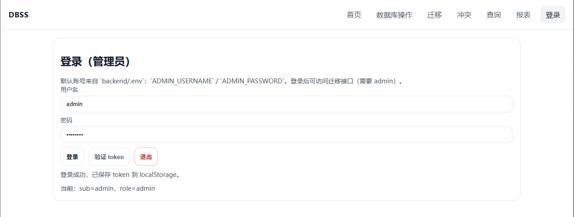
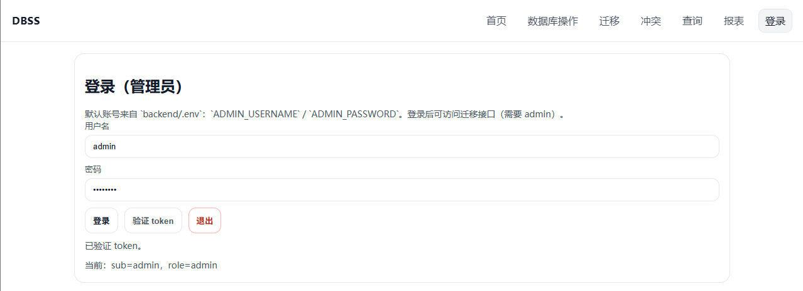

  - 数据同步效果：
    - 实时同步：
在实时同步模式下，当任意一个数据库中的业务表发生数据插入、更新或删除操作时，数据库触发器会立即将变更记录写入 change_log 表。同步 Worker 持续监控该表，并在检测到新的变更记录后，立即将变更同步至其他数据库。
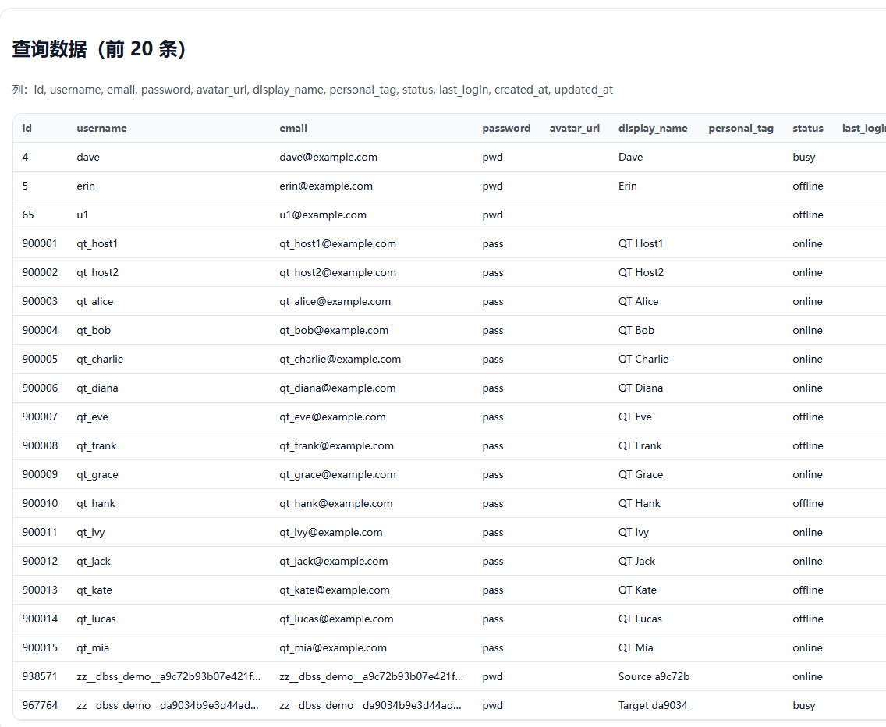

Mysql：
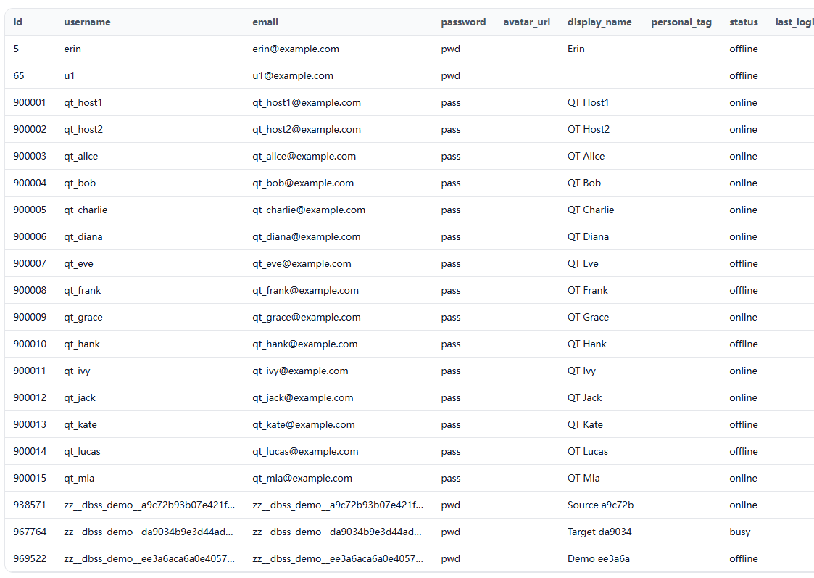
Prostgre：
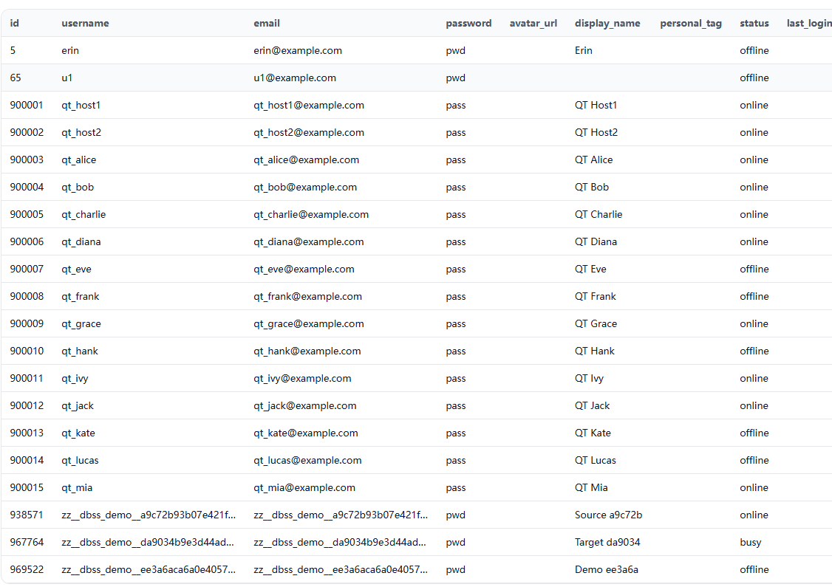
Oracle：
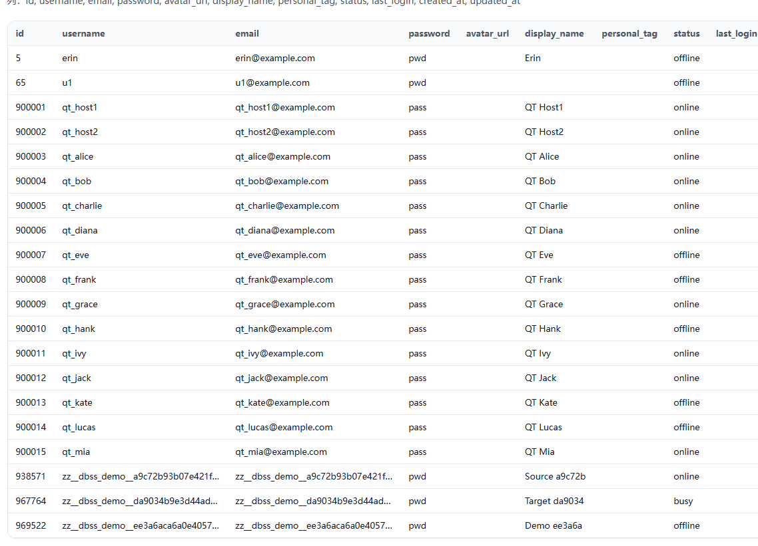
    - 定时同步：
系统支持定时同步模式，用于应对高并发或临时网络异常等情况。本实验中定时同步周期设置为 1 分钟。同步 Worker 会按固定周期扫描 change_log 表中未处理的记录，并进行批量同步。
  - 制造冲突和解决冲突：
    - 制造冲突：
制造冲突这是由于同一时间在不同数据库中插入相同数据所引发的并发更新冲突，这会导致不同数据库中的最后更新时间不一致，引发冲突：
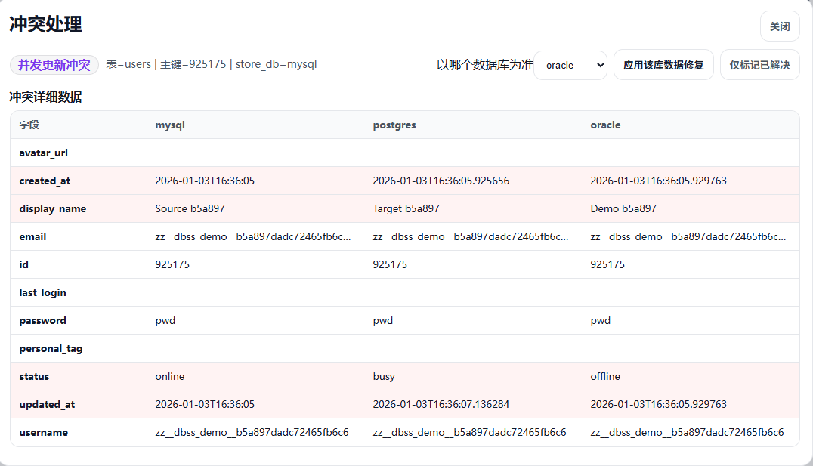
    - 冲突邮件：
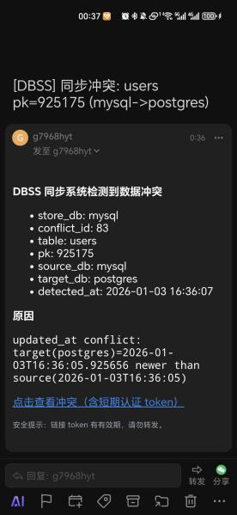
    - 移动端访问：
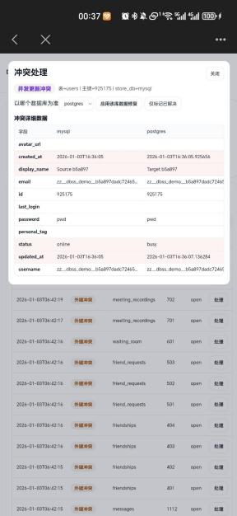
    - 解决冲突：
选择一个数据库，根据该数据库中的数据对另外两个数据库进行覆盖。
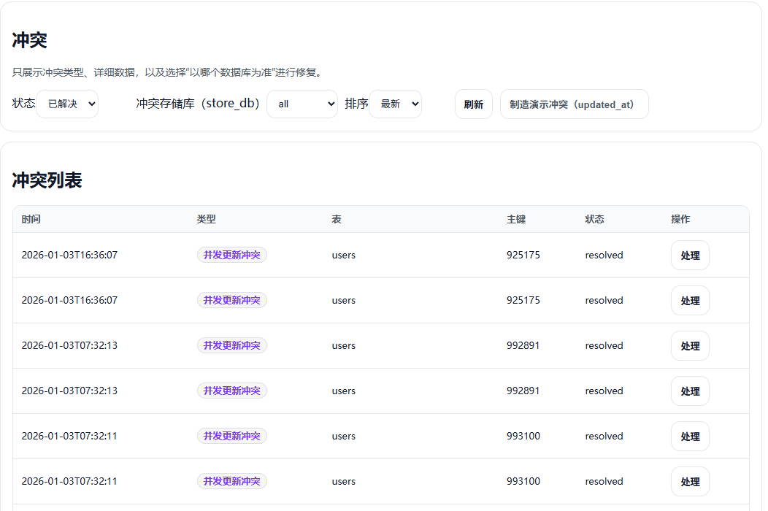
  - 同步和冲突报表展示：
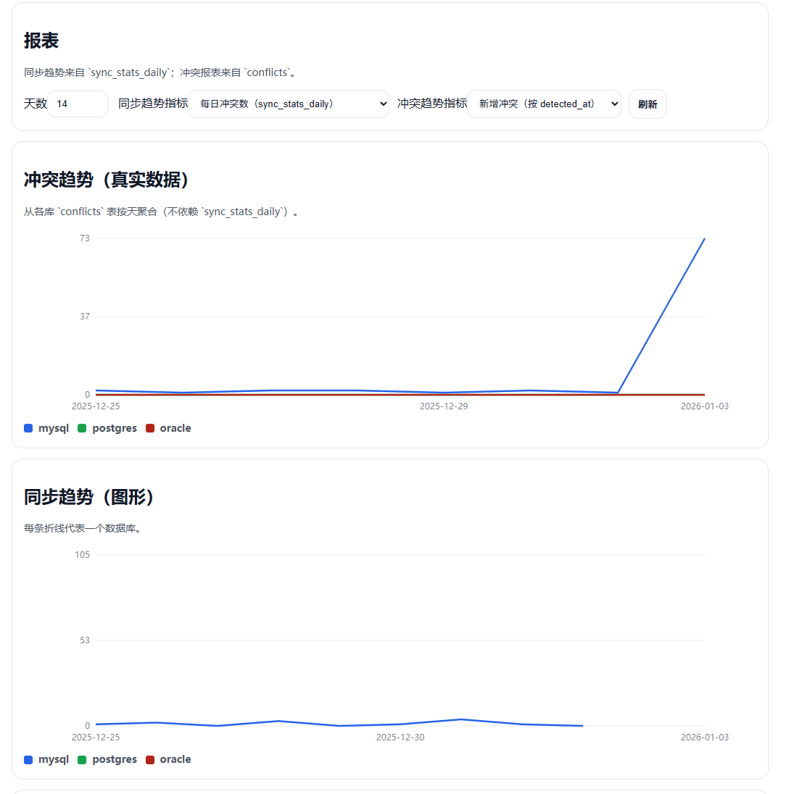
- 实验总结与体会
在本次实验，我完成了一个基于视频会议业务场景的多数据库同步系统（DBSS）的设计与实现。本实验从需求分析入手，依次完成了系统架构设计、数据库设计、功能实现与系统演示，较为完整地体现了数据库系统在实际工程场景中的综合应用过程。
在数据库设计方面，本实验加深了对数据库建模流程的理解。从概念结构设计（E-R 图）到逻辑结构设计，再到规范化分析，系统地体会了合理的数据结构设计对系统稳定性和可维护性的重要作用。通过对业务表和同步相关表的设计，进一步认识到在复杂系统中，辅助性表（如变更日志表、冲突记录表和审计表）在系统运行中的关键作用。
在数据库技术应用方面，本实验综合运用了 SQL、触发器、事务管理和用户权限控制等数据库核心技术。通过在业务表上设计触发器，将数据变更记录到日志表中，实现了数据变更捕获与同步逻辑的解耦；通过事务管理机制，保证了同步过程中的数据一致性；通过数据库用户和权限配置，提高了系统的安全性。这些内容使得课堂上相对抽象的数据库理论在实践中得到了具体体现。
在复杂查询与性能优化方面，本实验通过设计多表连接、嵌套子查询和聚合统计等复杂 SQL 查询场景，进一步加深了对 SQL 查询执行过程的理解。结合 EXPLAIN 执行计划分析和索引设计，直观地观察到了索引对查询性能的提升效果，使得对数据库性能优化的认识从“概念层面”上升到了“工程层面”。
在系统实现与演示过程中，本实验以 Docker 方式部署多种数据库和系统服务，体会到了容器化技术在统一实验环境和提升系统可移植性方面的优势。同时，通过对实时同步、定时同步、数据冲突检测与人工处理等功能的演示，认识到多数据库环境下数据一致性问题的复杂性，以及在实际系统中引入人工干预机制的必要性。
总体而言，本次实验不仅巩固了数据库课程中的基础理论知识，还提升了对数据库系统整体设计与工程实现的理解。通过本实验，进一步认识到数据库系统在实际应用中不仅是“数据存储工具”，而是需要与系统架构、业务逻辑和运维机制紧密结合的重要组成部分。本实验为今后进一步学习数据库系统原理及从事相关系统开发工作奠定了良好的实践基础。

